Palabra de Vida: Octubre de 2019
Se recomiendan fechas, pero se pueden utilizar estos materiales en cualquier momento.
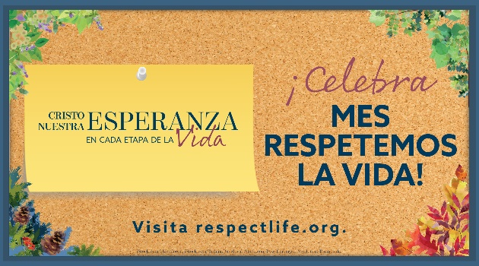
Mes Respetemos la Vida
Los recursos del Programa Respetemos la Vida 2019-20 se han elaborado para asistirles en ayudar a los católicos a comprender, valorar y ser parte de la construcción de una cultura que valore cada vida humana.
Se encuentran disponibles varios materiales para solicitar impresos o bajar de Internet.

Recursos destacados
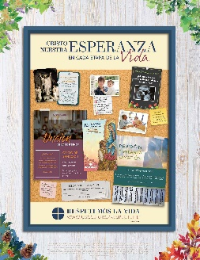
- Guía de acción para el Mes Respetemos la Vida (ideas para la acción, ayudas para la homilía, muestra de cronograma y más.)
- Reflexión Respetemos la Vida 2019-2020
- Tapa para el boletín | Envoltura para el boletín
- Ayudas para la homilía
- Casillas para boletines

Anuncios de muestra para el púlpito

Opción 1: Domingo Respetemos la Vida (6 de octubre)

Este fin de semana, la Iglesia en Estados Unidos celebra el Domingo Respetemos la Vida, que da inicio al Mes Respetemos la Vida. En el boletín de esta semana podrá encontrar más información y una reflexión corta sobre el tema de este año.

Opción 2: Mes Respetemos la Vida

Cada mes de octubre, la Iglesia en Estados Unidos celebra el mes Respetemos la Vida. En el boletín de esta semana podrá encontrar más información y una reflexión corta sobre el tema de este año: "Cristo nuestra esperanza: en cada etapa de la vida".

Anuncios de muestra para boletines
Opción 1: Domingo Respetemos la Vida (6 de octubre)
¡Hoy es el Domingo Respetemos la Vida!
Únase a los católicos de todo el país para celebrar el inicio del Mes Respetemos la Vida. Encuentre la reflexión sobre el tema de este año: "Cristo nuestra esperanza: en cada etapa de la vida" en respectlife.org/reflection.
Opción 2: Mes Respetemos la Vida
¡Octubre es el Mes Respetemos la Vida!
Únase a los católicos de todo el país para celebrar durante todo octubre. Aprenda más acerca de defender la santidad de cada vida humana en respectlife.org/respect-life-month.

Palabra de Vida: Octubre de 2019
Intercesiones por la Vida
6 de octubre  Por todos los católicos:  que en este Domingo Respetemos la Vida  nos podamos volver a comprometer  a respetar la dignidad  de toda vida humana;  roguemos al Señor: | 27° Domingo  del Tiempo Ordinario  (Se observa en EE. UU. como  el Domingo Respetemos la Vida)
13 de octubre  Por todos los que han sido heridos  por participar en un aborto:  para que reciban sanación en  la misericordia de Cristo y glorifiquen al Señor;  roguemos al Señor: | 28° Domingo  del Tiempo Ordinario
20 de octubre  Por quienes trabajan para defender la vida humana:  para que perseveren en lo que hacen,  siempre buscando la ayuda del Señor,  el dador de la vida;  roguemos al Señor: | 29° Domingo  del Tiempo Ordinario
27 de octubre  Durante este Mes Respetemos la Vida y siempre,  que nuestra esperanza en la resurrección de Cristo  nos fortalezca en alzarnos en defensa por  el don de la vida humana;  roguemos al Señor: | 30° Domingo  del Tiempo Ordinario

Palabra de Vida: Octubre de 2019

Citas para boletines

6 de octubre  “Cuando los mares de la vida se hinchan y las olas nos golpean, la esperanza nos permite permanecer anclados en el corazón de Dios. Aferrémonos a Cristo nuestra esperanza, desde el principio de la vida hasta su fin.”  Secretariado de Actividades Pro-Vida de la USCCB  Reflexión Respetemos la Vida 2019-2020  www.respectlife.org/reflection | 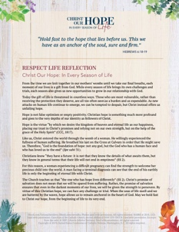  PDF | Word
13 de octubre^{<t2/>}  “Por medio de la ayuda de un ministerio de sanación posaborto, las parejas pueden superar sus desafíos relacionados con el aborto, y la gracia de Dios puede darles una verdadera sanación en sus relaciones.”  Secretariado de Actividades Pro-Vida de la USCCB  “La sanación en el Matrimonio después de un aborto”  www.respectlife.org/healing-in-marriage | 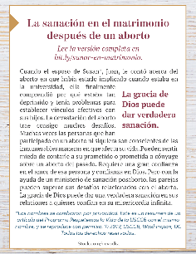  Pida | Baje
20 de octubre  “El tema de este año, Cristo nuestra esperanza: en cada etapa de la vida, es especialmente adecuado para los tiempos en los que vivimos. Los ataques contra la vida humana parecen aumentar en número y crueldad día a día. A pesar de estos desafíos, sabemos que Cristo venció el pecado y la muerte de una vez por todas. Por medio de nuestra esperanza cristiana en la Resurrección, recibimos la gracia de perseverar en la fe. Nuestros sacrificios en nombre del Evangelio de la Vida pueden ayudar a la redención de esta cultura de la muerte actual.”  Arzobispo Joseph F. Naumann, Presidente  Comité para las Actividades Pro-Vida de la USCCB  https://www.respectlife.org/letter-from-our-chairman | 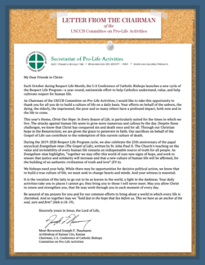  PDF
27 de octubre  “Un embarazo inesperado puede ser una época difícil y aterradora, y es importante que tu amiga sepa que piensas en ella y la apoyas … Tu apoyo puede ser el único que reciba. Incluso aunque nunca sepamos cómo, las cosas más pequeñas que podamos hacer pueden cambiarle la vida a alguien. Puedes marcar la diferencia en su vida ¿Lo harás?”  Secretariado de Actividades Pro-Vida de la USCCB,  “10 Maneras De Apoyarla Cuando Está Esperando Sin Haberlo Esperado”  www.respectlife.org/support-her | 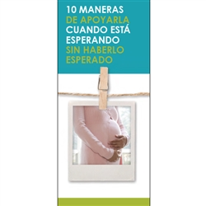Pida | Baje

Palabra de Vida: Octubre de 2019

Arte del boletín
Puede usar estas y otras imágenes para bajar de la galería de imágenes en Internet Respetemos la Vida siempre y cuando no se modifiquen de ningún modo, excepto en el tamaño. ¡Gracias!

Domingo, 6 de octubre de 2019
Presenta la reflexión: "Cristo nuestra esperanza: en cada etapa de la vida".
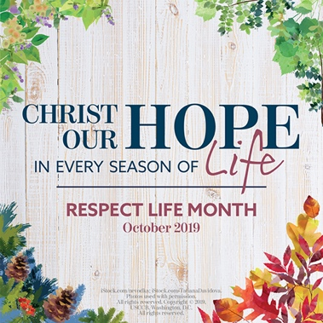
- Reflexión Respetemos la Vida: PDF | Word
- Bajar imagen: inglés | español

Domingo, 13 de octubre de 2019
Presenta “La sanación en el Matrimonio después de un aborto”
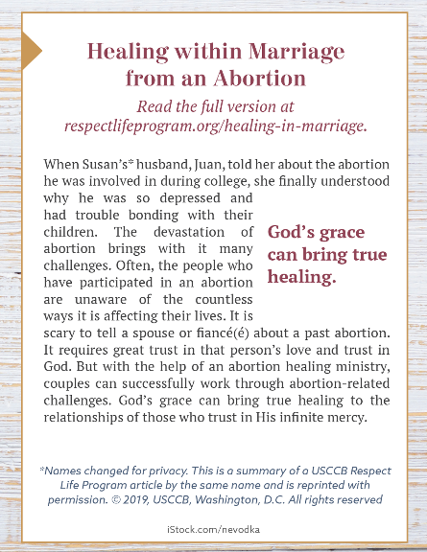
- Caja para el boletín (color): inglés | español
- Caja para el boletín (escala de grises): inglés | español
- Caja para el boletín (solo texto): inglés | español

Domingo, 20 de octubre de 2019
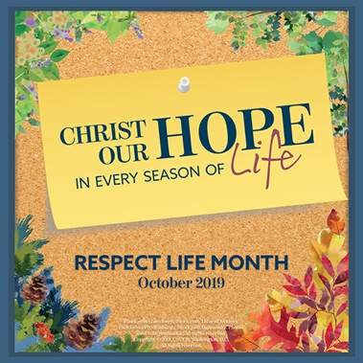
- Bajar imagen: inglés | español

